CARLOS ESCOBAR 10B

Flujo sanguíneo

El flujo sanguíneo es la cantidad de sangre eyectada por el corazón en la aorta por minuto. Normalmente se expresa en mililitros por minuto o litros por minuto, se abrevia "Q”. Corresponde al resultado de multiplicar el volumen sistólico que el ventrículo expulsa en cada latido (unos 60 ml) por la frecuencia cardíaca (unos 75 latidos por minuto).

El análisis de los factores que determinan el flujo sanguíneo es relativamente complejo ya que es un flujo pulsátil, que discurre por un circuito cerrado de tubos distensibles con múltiples ramificaciones y de calibre variable. Además, el fluido circulante, la sangre, es un fluido pseudoplástico con propiedades no lineales y compuesto de líquido (plasma) y elementos formes (hematíes, leucocitos, plaquetas y otros). Esto explica que se recurra a modelos y simplificaciones que no siempre se pueden aplicar de manera directa.

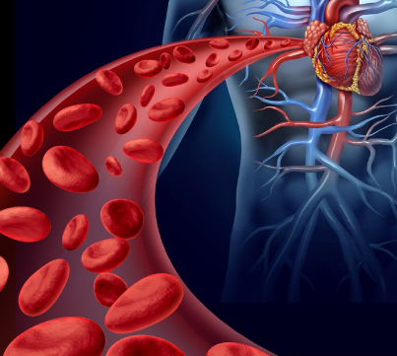

Viscosidad

La viscosidad de un fluido es una medida de su resistencia a las deformaciones graduales producidas por tensores cortantes o tensores de tracción en un fluido. Por ejemplo, la miel tiene una viscosidad dinámica mucho mayor que la del agua. La viscosidad dinámica de la miel es 70 cent poises y la viscosidad dinámica del agua es 1 cent poise a temperatura ambiente.

La viscosidad es una propiedad física característica de todos los fluidos, la cual emerge de las colisiones entre las partículas del fluido que se mueven a diferentes velocidades, provocando una resistencia a su movimiento según la Teoría cinética. Cuando un fluido se mueve forzado por un tubo liso, las partículas que componen el fluido se mueven más rápido cerca del eje longitudinal del tubo, y más lentas cerca de las paredes. Por lo tanto, es necesario que existan unos tensores cortantes para sobrepasar la resistencia debida a la fricción entre las capas del líquido y la condición de no deslizamiento en el borde de la superficie, y que el fluido se siga moviendo por el tubo de rugosidad mínima. En caso contrario, no existiría el movimiento

